姓名： |  |  | 芳療師： |  |  | 填表日期：
1.欲改善的部份： |  |  |  |  |  | 建議用法： | □ | 擴香 | □ | 吸嗅
建議用油： |  |  |  |  |  |  | □ | 泡澡 | □ | 按摩 | □ | 塗抺脈輪
 |  |  |  |  |  | 使用說明：
搭配基礎油： |  |  |  |  |  | 使用頻率：
2.欲改善的部份： |  |  |  |  |  | 建議用法： | □ | 擴香 | □ | 吸嗅
建議用油： |  |  |  |  |  |  | □ | 泡澡 | □ | 按摩 | □ | 塗抺脈輪
 |  |  |  |  |  | 使用說明：
搭配基礎油： |  |  |  |  |  | 使用頻率：
3.欲改善的部份： |  |  |  |  |  | 建議用法： | □ | 擴香 | □ | 吸嗅
建議用油： |  |  |  |  |  |  | □ | 泡澡 | □ | 按摩 | □ | 塗抺脈輪
 |  |  |  |  |  | 使用說明：
搭配基礎油： |  |  |  |  |  | 使用頻率：
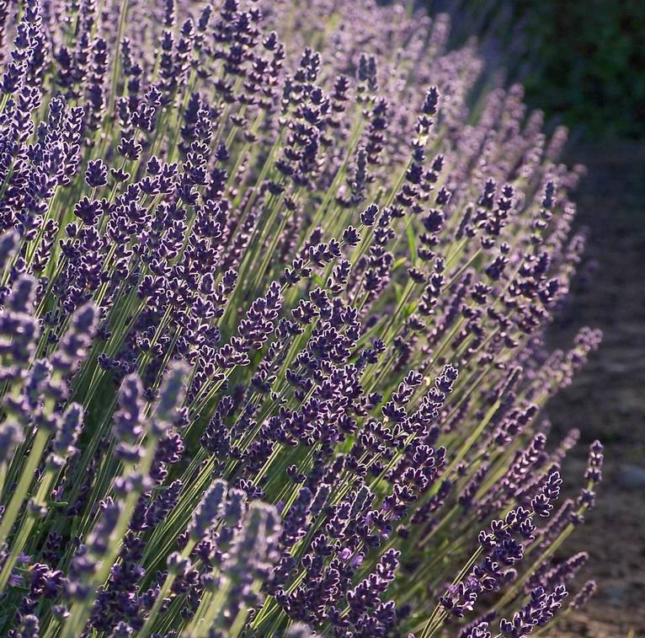
健康照護計劃書
Aroma
Essential Oil

